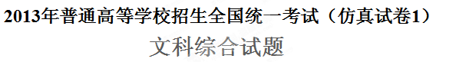本试卷分第Ⅰ卷（选择题）和第Ⅱ卷（非选择题）两部分。满分300分，考试时间150分钟。
注意事项：
1．答题前，考生务必将自己的学校、姓名、考号用0.5毫米黑色签字笔填写在规定的地方。
2．第Ⅰ卷每小题选出答案后，必须用2B铅笔将答题卡上对应题目的答案标号涂黑，如需改动，用橡皮擦擦干净后，再选涂其他答案标号。不能答在试题卷上。
3．第II卷各题的答案，必须答在答题卡规定的地方。
思想政治部分
第Ⅰ卷（选择题 共48分）
本卷共12个小题，每小题4分，共48分。在每小题给出的四个选项中，只有一项是最符合题目要求的。
1. 央视2012黄金资源广告招标总额超142．57亿元，创18年新高，同比去年增长12．5%。其中茅台、洋河和剑南春三杯酒以合计6．56亿的价格为全国人民进行新闻联播的准点播报。央视黄金资源广告价格通过招标方式确定，说明
A.央视黄金时段是一种经济资源 B.央视黄金资源广告价格是其价值的货币表现
C.央视黄金资源广告价格在市场中形成 D.央视经济运行法制化
2．CPI变动图（如下）
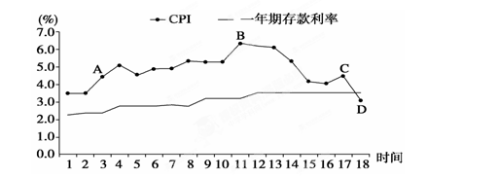
注：国际上通常把消费者物价指数(CPI)涨幅达到3%作为通货膨胀警戒线。
读上述经济走势图,不考虑其他因素,下列推论正确的是
①从A点到B点，适宜减少财政支出，降低货币流通速度
②从C点到D点，适宜扩大财政盈，,提高存款准备金率
③在B点时，居民可能减少存款，增加现期消费
④在D点时，银行存款可能增多，存款收益下降
A.①③ B.①④ C.②③ D.②④
3.许多俗语或广告词包含着丰富的经济生活道理。下列俗语或广告词体现的经济生活道理对应连线正确的是
①花明天的钱，圆今天的梦——要认清各种投资方式的利弊
② 让每个家庭拥有平安——购买保险是规避风险的有效措施
③物以稀为贵——商品的价格受供求关系的影响
④真诚到永远——树立正确的消费观
A.①② B.①③ C.①④ D.②③
4. 近年来，“限”已经成为我们生活中的一个“热词”，出门开车“限”号、房产市场“限”购、部分景点宾馆“限”价、企业废弃物要“限”排。这些“限”的经济原因是
① “限”号，是因为道路资源的有限性
② “限”购，是因为房产市场具有弱点和缺陷
③ “限”’排，是因为扩大内需促进消费的需要
④ “限”价，是为了树立正确的消费观 A.①② B.②④ C.③④ D.①③
5.“人生就像牙缸，你可以把它看成杯具（悲剧），也可以看成洗具（喜剧）。”这句幽默的流行语体现了
A.真理作为意识范畴具有不确定性 B.客观世界的变化依赖于人的意识
C.意识是客观存在的主观映像 D.不同事物的矛盾各有其特点
6.2012年6月16日，我国神舟九号发射成功，6月24日，神舟九号与天宫一号成功手控交会对接，我国航天技术再上新台阶。交会对接技术是载人航天发展的三项基本技术之一，突破和掌握这一技术是建设载人空间站的基础和前提，对于实现我国载人航天工程“三步走”发展战略具有十分重要的意义。这主要说明了
A.事物的发展是前进性与曲折性的统一 B.搞好部分，用局部的发展推动整体发展
C.矛盾的普遍性寓于特殊性之中 D.事物之间的联系是客观的、无条件的
7.党的十八大召开以来，改革成为中国民众的焦点关切。对新时期的改革，“宁要不完美的改革，不要不改革的危机”几乎成了各个社会利益阶层的共识。形成这一“共识”的依据是
①上层建筑促进经济基础的巩固和完善 ②生产关系一定要适合生产力发展状况
③任何事物都包含着对立统一的两个方面 ④辩证否定就是要创新社会发展规律
A.①③ B.②③ C.②④ D.①④
8. 俗话说“退一步海阔天空”，可俗话又说“往前一步是幸福，退后一步是孤独”。这给我们的哲学启示是
A.要坚持具体问题具体分析 B.要用发展的观点看问题
C.矛盾双方在一定条件下相互转化 D.真理是具体的无条件的
9.北大教授张千帆等30位专家学者联名向国务院、教育部及北京、上海、广州三地的教育部门递交了《进城务工人员随迁子女在就读地参加升学考试的建议方案》，对随迁子女的认定条件、父母条件、政策落实时间等方面提出建议。这是公民通过
A.专家咨询制度参与民主决策 B.信访举报制度参与民主监督
C. 重大事项社会公示制度参与民主监督 D. 社情民意反映制度参与民主决策
10. 10月22日，国家宗教事务局等10部门联合下发文件，禁止以任何方式将寺观搞“股份制”、“中外合资”、“租赁承包”、“分红提成”等，坚决反对利用宗教侵犯公私财产、敛钱骗财的违法活动。对此理解正确的
A.国家全面保护和尊重公民的基本民主权利 B.国家引导宗教与社会主义相适应
C.依法管理宗教事务，维护公民宗教信仰自由 D.宗教文化发展与经济发展没有协调
11.经国务院批准，我国销海南省西沙群岛、南沙群岛、中沙群岛办事处，设立地级三沙市，管辖西沙群岛、中沙群岛、南沙群岛的岛礁及其海域。关于三沙市的设立，正确的说法是
①设立该市是对南海主权海域行政管理体制的完善
②该市的权力机关代表是直接选举产生的
③该市的设立是我国民族区域自治制度的进一步完善
④该市的设立表明国务院机构改革取得了实质性成果
A.②③ B.①② C.①④ D.③④
12. 2013年“感动中国”对获奖人陈斌强的颁奖词是“小时候，这根布带就是母爱，妈妈用它背着你。长大了，这布带是儿子的深情，你用它背着妈妈。有一天，妈妈的记忆走远了，但爱不会，它在儿女的臂膀上一代代传承。” 从文化生活角度，做到材料中表达的“一代代传承”需要
A.加强国家文化建设职能，提高公民的思想道德修养
B.加强对传统道德功能的理解，全面的继承
C.加强对科学知识和文史知识的把握，提高公民科学文化修养
D.加强文化建设的中心环节，培育良好的家庭美德

第Ⅱ卷 （非选择题 共52分）
13.（16分）材料一 H鞋业生产企业主要根据外商的质量、样式、款式、花色、规格、数量等要求,用中方工厂自己的原材料进行生产,其产品全部由外商在欧美地区进行销售。现提供H企业不同时期的单位产品成本及利润率等情况如下：
时间 | 美元对人民币汇率 | 单位产品成本(人民币元/双) | 外销价格(美元/双) | 成本利润率 | 备注
2011年2月10日 | 1：6.58 | 32.9 | 5.5 | 10%
2012年2月10日 | 1：6.29 | 32.9 | A | 10% | 如果保持成本利润率不变
2012年2月10日 | 1：6.29 | 32.9 | 5.5 | B | 如果保持产品外销价格不变
注：①成本利润率＝利润/成本×100%。②欧债危机后，欧美市场需求严重萎缩。
材料二 改革开放以来,我国国民经济快速发展,人民收入较快增长,城乡居民消费发生了重大变化。扩大消费,就要适应居民消费的变化,紧紧把握消费需求变化规律,推动结构调整,加快转变经济发展方式。
(1)在不考虑其他因素的情况下,将表格中A、B两处数据(保留两位有效数字)补充完整（4分）,并结合材料一指出造成H企业经营状况发生变化的主要原因。（6分），
（2）分析材料二蕴含了辩证唯物论的哪些道理。（6分）
14.（36分）分析说明题
话题一 莫让“消费”变“浪费”
中国传统饮食文化内涵丰富，既有“舌尖上的中国”，也有“舌尖上的浪费”。“舌尖上的中国”展现了中华饮食文化注重色香味、反映我国不同地域的饮食特征、不同民族的消费习俗；“舌尖上的浪费”则触目惊心，令人心痛，据统计，我国每年浪费的粮食可以养活2亿人。在现实生活中，我们还存在好面子、碍人情、过春节时的狂饮暴食，不少人对我们祖先“成由勤俭败由奢’的古训抛到九霄云外。
⑴请你运用经济生活相关知识，为应对“舌尖上的浪费”提出合理化建议。（6分）并从文化生活角度对话题一的内容进行分析。（12分）
话題二 严禁“公权”变“特权”
泛泛给每个中国人强扣一顶浪费粮食的帽子，是不公平的，公款吃喝才是浪费的大头。 遏制“舌尖上的浪费”，首先要拿公权开刀，堵住公款消费的通道,加强对权力运行的制约和监膂，把权力关进笼子里。这既是对社会公共财富的节约，也是对人民群众劳动成果的尊重。
⑵请你从党和政府的角度谈谈如何“把权力关进笼子里”？（10分）并运用唯物辩证法实质与核心的知识分析上述材料。（8分）
历史部分
第Ⅰ卷（选择题 共48分）
本卷共12个小题，每小题4分，共48分。在每小题给出的四个选项中，只有一项是最符合题目要求的。
1．柳宗元《封建论》指出：秦始皇建立帝国，以郡县取代封建，固然出自“一己之私”，却成就了“天下之公”。黄宗羲《明夷待访录》批评皇帝是“以我之大私为天下之公”，以满足君主“一己之私”。以下对柳、黄二人的观点，理解正确的是
①柳宗元的目的是肯定帝制的合理性
②黄宗羲对帝制的批判符合当时的社会现实
③二人所处时代不同，批判的内涵不同都有其合理性
④两种观点恰好相反，所以其中应该有一个是错误的
A．①②③④ B．②③ C．②③④ D．①②③
2．观察下列《中西方古代科技成果比较表》，理解正确的是
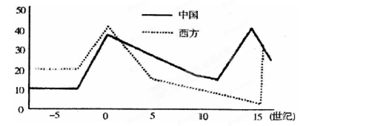

A．中国古代科技一直领先于西方
B．15世纪中西方科技发展趋势出现逆转
C．公元前后中国科技达到最高峰
D．公元前后到10世纪中国科技走向衰落
3．从1872年到1875年，清政府派出四批留美幼童，其中绝大部分学成归国后在军政和实业部门就职，他们在政治上基本是清政府的拥护者。1905年前后，留日学生达到了近万名，其中公派生的相当部分转向革命或同情革命。出现此种转变的主要原因是：
A．清廷革新能力的丧失 B．科举考试制度的废除
C．国内武装起义的推动 D．中日甲午战争的影响4．严复在给他的学生熊纯儒的信中说到：“尽管袁世凯解散了国会这件事与约法不合，然而这件事是袁世凯一生中做的最漂亮的一件事，最成功的一件事……中国现在需要的不是华盛顿，是拿破仑，是克伦威尔。”严复的言论表明
①议会政治不符合中国国情 ②民主共和观念已经深入人心
③君主制观念在中国根深蒂固 ④资产阶级渴望稳定社会秩序
A. ②③④ B. ①②④ C. ①③④ D. ①②③
5．第二次国共合作初期，国民党政府承认各党各派的合法存在，给我军发薪饷，并供给部分子弹，允许我党在国民党统治区办报和发行书刊，释放了许多政治犯，修改了一些反动法令和颁布了一些有进步意义的新法令，召集国防会议、国民参政会，并成立国民参政会常务机构，吸收部分共产党人和进步人士参加政府的抗战工作，制定了抗战建国纲领，甚至还公开拒绝和驳斥日本的所谓“共同防共”谬论。这表明
A．国共合作推动了中国民主政治的发展
B．国民政府一度放弃“反共灭共”立场
C．日本全面侵华推动全民族抗战局面形成
D．国共合作是政治、经济、军事多元合作
6．中美建交公报公布当天，美国政府声明：“今后，美国人民和台湾人民将在没有官方代表机构，也没有外交关系的情况下保持商务、文化和其他关系……本政府将寻求调整我们的法律和规章，以便在正常化以后的新情况下得以保持商务、文化和其他非政府的关系。”对材料解读，正确的是
①美国与台湾交往属民间交流 ②美国政府仍将插手台湾问题
③美国承中华人民共和国是中国唯一合法政府 ④中美关系开始走向正常化
A．①②③④ B．②③④ C．①④ D．①②③
7．据勒费弗尔《拿破仑时代》说：耶拿战役后拿破仑占领柏林。其后，莱比锡大学把一个星宿命名为拿破仑；歌德曾参拜拿破仑；黑格尔甚至称其为“世界灵魂”。该现象的实质是
A．崇拜拿破仑的雄才大略与功勋 B．赞同拿破仑对欧洲秩序的重构
C．敬佩拿破仑带来的自由平等观 D．恐惧拿破仑战争带来的大破坏
8．在1787年费城制宪会议上，一位州权主义者（主要是小州的代表）声称：“他宁愿屈从君主，也不愿屈从（大州支配的）命运。”而国家主义者（主要是大州的代表）则扬言要用火与剑来解决问题。针对这一问题，《1787年宪法》A. 建立强有力的联邦政府 B. 设参众两院掌握立法权
C. 实行三权分立 D. 规定总统拥有行政权
9．我国史学界曾就“二战后”某一事件的影响出现了截然不同的两种看法，一种观点认为该事件是欧洲经济的“强心剂”和“及时雨”，是促进西欧走向联合的“粘合剂”；另一种观点认为该事件是欧洲分裂的“加速器”和“绝缘体”。这一历史事件是
A．美国推行马歇尔计划 B．欧洲经济共同体的建立
C．美国推行杜鲁门主义 D．北约的建立
10．20世纪40年代以来，西方政府具备的功能越来越多，许多新的官僚机构涌现了出来，这就是人们所说的“技术统治”，因为这些官员接受过专门的工程或者经济管理训练。以下关于“技术统治”的正确认识是
A．大萧条时期西方国家普遍出现“技术统治”
B．“技术统治”适应了国家对经济调控的需要
C．“技术统治”造就了一系列福利国家的出现
D．“技术统治”可以有效避免新的经济危机
11．据不完全统计，在第二次世界大战后的37年中，先后爆发87次战争。其间，29次在亚洲，26次在中近东和北非，17次在中、南部非洲，10次在中南美洲，5次在欧洲。对此认识正确的是
A．战争爆发与民主化程度有必然的联系 B．小国间的矛盾是引发战争的主要原因
C．战争造就更多亚非拉民族国家独立 D．国际政治格局一定程度影响战争分布
12．学校举办一次文艺活动，邀请一些学者前来演讲。演讲题目包括：“拜伦的诗歌创作”“雪莱与《西风颂》”等。此外，学校还安排了一场音乐会，由钢琴家表演一场“贝多芬的交响曲”。下列最适合这次文艺活动主题的是
A．启蒙运动的学术 B．批判现实主义的艺术
C．浪漫主义的文艺 D．现代主义的艺术
第Ⅱ卷 （非选择题 共52分）
13．（28分）从古代的农业，到近代的机器生产，再到十一届三中全会后的改革开放，中国的现代化经历了一个漫长而艰辛的过程，中国社会发生了翻天覆地的变化。阅读材料，回答问题。
材料一 如图

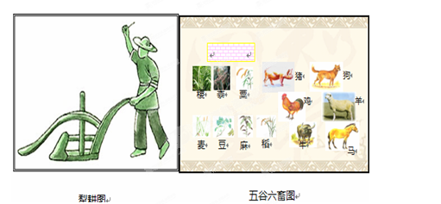
材料二 (1893年有人写信给张之洞说)“方今机器之利，粤人知其益者，十之八九；两江闽浙，十之二三；河洛之北，万不得一。名卿巨公，以为是者半，以为非者亦半。”
——《汉冶萍公司》
材料三 在通商以后的上海，随着大量新事物的涌入，出现了一些新词语，如洋行、洋布、洋油、洋火、洋车等。它们日益流行，成为人们生活中的常用语。
——李长莉《晚清上海的新知识空间》
（1）根据材料一及所学知识，概括中国古代农业经济的基本特点。（6分）。
（2）材料二反映了中国近代工业发展中的哪些现象?(4分)“机器之利”显而易见，为什么“名卿巨公”还“以为非者亦半”?(4分)
（3）材料三中大量带“洋”字词语的出现，说明了什么？对近代中国产生了怎样的影响？后来在百姓日常用语中逐渐消失，其原因又是什么？（14分）
14．(24分)政治文明是人类文明的重要组成部分，民主制度的建设则是政治文明的重
要体现和保障。阅读下列材料，结合所学知识回答问题。
材料一 近ll0年时间里，……中华民族危难深重，外遭帝国主义的侵略，内受封建主义的压迫，人民根本没有民主权利。……回溯中国近代以来的历史，中国人民为争取民主进行了百折不挠的斗争和艰难探索，但只有在中国共产党的领导下，人民才真正获得了当家作主的权利。
材料二 中国共产党和中国人民根据自己的国情进行了新民主主义革命，在新中国成立后又从社会主义初级阶段的实际出发，实行有自己特点的社会主义民主。
——以上均摘自《中国的民主政治建设》白皮书
材料三 在华盛顿的主持下，制宪会议一共开了ll6天，面对代表们的唇枪舌剑，制宪会议主席华盛顿几乎一言不发，华盛顿的沉默与坚持成为一种无形的力量。1787年9月17日，美国第一部成文宪法最终形成。联邦宪法的制定和实施，使一个真正意义上的美国诞生了。
——《大国崛起》
材料四 革命给了美利坚人一个机会，一个将自己的政治理想变为现实的机会，美国革命不仅与英国殖民统治分离，而且是与整个旧世界专制主义分离。从l776年宣布独立到l789年华盛顿就任总统，美国经过艰难的历史探索和实验，终于找到了最适合自己的道路，一个新型国家——美利坚合众国正式诞生了。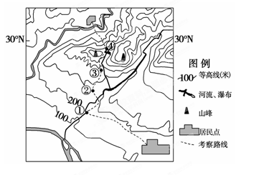
——赵晓兰著《美国的诞生》
(1)依据材料一，结合所学知识分析近代中国为什么“人民根本没有民主权利”。(6分)
(2)结合材料二和所学知识，指出建国初期新中国建立了哪些有自己特点的社会主义民主政治。(3分)
(3)依据材料三、四，结合所学知识指出美国l787年宪法规定的宪政体制的特点，并分析美国找到这条适合自己道路的成功条件。(12分)
(4)综合上述材料谈谈你对民主政治建设的认识。(3分)

地理部分
第Ⅰ卷（选择题 共44分）
本卷共11个小题，每小题4分，共44分。在每小题给出的四个选项中，只有一项是最符合题目要求的。
某校研究性学习小组到野外考察。下图为考察区域地形图，虚线所示为考察线路。读图回答1-2题。
1．下列描述可能与实地情况相
符的是
A．①地附近的河流从西南流向东北
B．②地坡度最陡
C．③地分布有茶园
D．④地是观赏瀑布的最佳位置
2．该考察线路的高差可能是
A．450米 B．500米
C．550米 D．600米
下图是沿29°N作的太阳年总辐射量曲线图，读图回答3-5题。
3．①地区太阳年总辐射量自东
向西逐渐增大，主要原因是
A．自西向东地势逐渐增高 B．自西向东降水逐渐减少
C．自东向西大气保温作用逐渐增强
D．自西向东大气削弱作用逐渐增强
4．有关②地区太阳年总辐射量等值线分布特点的叙述，正确的是
A．向北方凸出 B．向南方凸出
C．与经线平行 D．与纬线平行
5．有关③地区和④地区的叙述，正确的是
A．因为④地区的地势比③地区低，所以，④地区的年太阳辐射总量比③地区小
B．因为③地区的地势比④地区高，所以，③地区的年太阳辐射总量比④地区大
C．虽然④地区的年太阳辐射总量比③地区少，但是，④地区的热量条件比③地区好
D．因为③地区的年太阳辐射总量比④地区多，所以，③地区的热量条件比④地区好
某地有大型黄钢矿和煤矿，计划在该地建①冶炼厂、②火电厂、③硫酸厂、④水泥厂。下图是其生产联系图，读图回答6～7题。
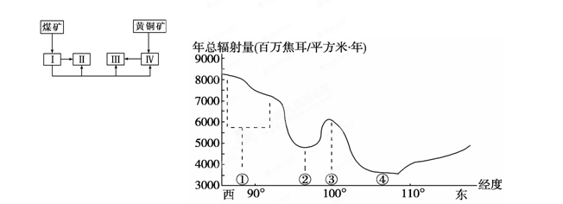

6．图中所示工业生产过程，最有可能引发的环境问题是( )
A．水土流失 B．酸雨
C．沙尘暴 D．土地荒漠化
7．下列工业区的发展经验可供该地区借鉴的是( )
A．美国硅谷 B．沪宁杭工业基地
C．鲁尔区 D．意大利新兴工业区
读下图，回答8-9题。
8．生态农业将物质和能量多层次循环利用，图中①②③分别表示
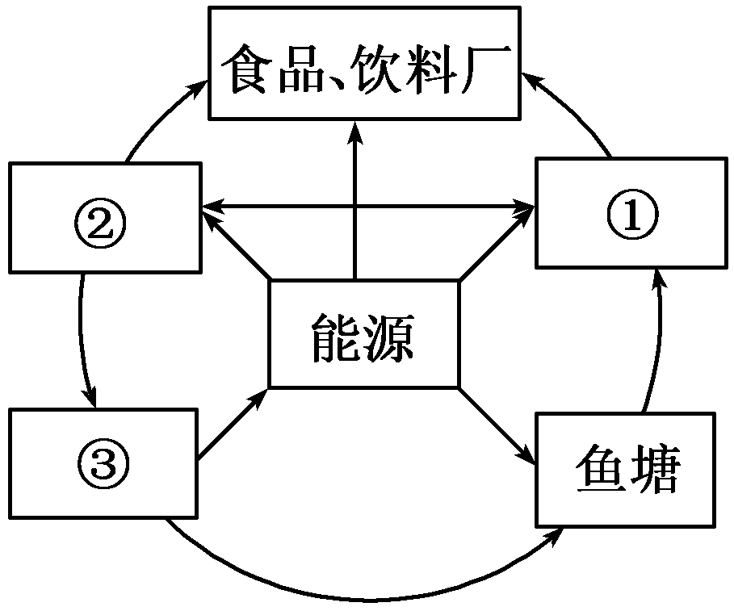
A．畜牧场、沼气池、耕作业
B．耕作业、畜牧场、沼气池
C．沼气池、耕作业、畜牧场
D．畜牧场、耕作业、沼气池
9．这种生态农业模式最适宜发展的地区是
A．东北平原 B．内蒙古草原
C．南方低山丘陵 D．黄土高原
阅读下列材料，完成10-11题。
材料一 为了顺利实现产业转移，促进经济更快、更好地发展，广东省政府提出了“腾笼换鸟”的决策，就是把珠三角的某些产业转移到粤东、粤西和粤北，腾出空间来，再引进和发展其他产业。
材料二 目前珠三角某市与粤北某市投资要素对比表。
投资地区 | 招商门槛 | 土地价格 | 平均工资水平 | 环保门槛
珠三角某市 | 5 000万元 | 30万元左右 | 1 500元左右 | 禁引污染企业
粤北某市 | ＜5 000万元 | 2万元左右 | 500元左右 | 免征排污费
10.有关珠三角向粤北地区转移产业所具有的特点，叙述正确的是
A．劳动力需求量大 B．生产规模大
C．技术含量高 D．环境污染较轻
11．“腾笼换鸟”对粤东、粤西和粤北地区产生的有利影响有①增加就业机会，促进市场繁荣 ②促进地方经济发展，带动环境质量提高
③促进产业升级，加快工业化进程 ④土地利用多样化，耕地面积扩大
A．①② B．③④ C．①③ D．②④
第Ⅱ卷 （非选择题 共56分）
12．（36分）读世界局部区域年降水量分布图（单位：毫米）和图22回答问题。
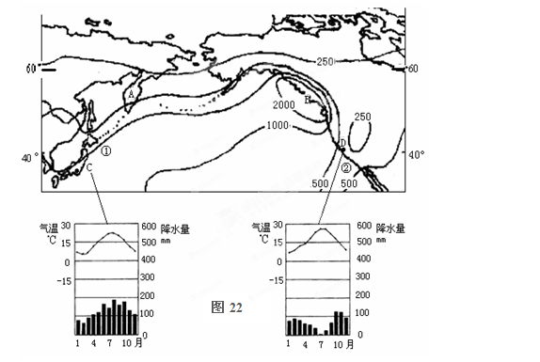
图22
（1）比较A、B两地降水量的差异并分析原因（10分）
（2）比较图中C、D两地气候的差异，分析其形成原因（12分）
（3）从C到D地的航线多选择沿较高纬度航行，简述其理由（4分）。
（4）简要说明C、D地渔业资源丰富的主要原因（4分）。
（5）运用板块构造理论，比较图示海域东西两侧地质活动和地形特征的异同点（6分）。

13．(20分)读我国某区域图(图12)，同答下列问题。
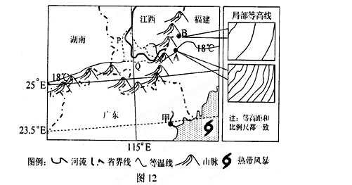
(1)根据图中信息，年均温18℃线通过图中P、Q两处中的哪一处，说明判断理由。(6分)
(2)分析图中热带风暴过境时甲地河流水文特征的变化及原因。(6分)
(3)某校研究性学习小组调查发现，B地植被生长比A地更茂盛，据图分析原因。(8分)
